Projectdocument
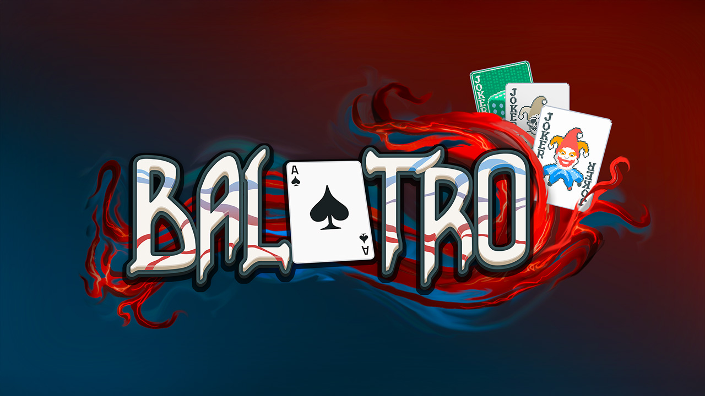
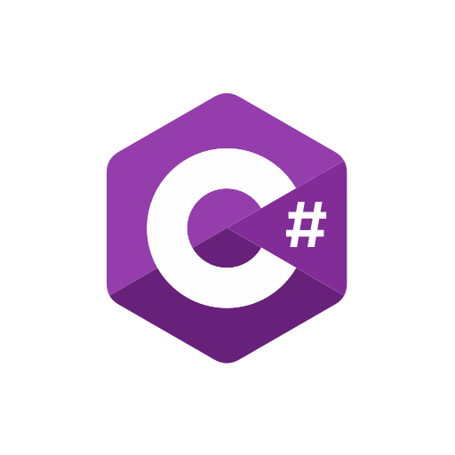
Balatro in C#
leerjaar 2 – verbreding
Docenten : M.Bostelaar – V.Poenai
Opleiding : Software Developer 25998
Techniek College Rotterdam Prins Alexanderlaan
Inhoud
Inleiding 3
Doel van het project 4
Kaders van het project 5
Installatie en configuratie 6
Visual Studio 6
Projecten 6
Spelbeschrijving 7
Wat zijn de pokerhanden? 7
Jokers? 7
Tarotkaarten? 7
Functionele beschrijving 8
Projecteisen 9
Musthaves 9
Optionele uitbreidingen 10
Spelfunctionaliteit 11
WinForms 11
Unit Testing 12
Wat moet je minimaal testen 12
Kleine Unit Test opdrachten (voor in de les / als checklist) 12
UML Diagrammen 14
Inlevercriteria 15

Inleiding
In leerjaar 2 van de opleiding Software Developer, gaan jullie werken onder begeleiding van docenten M. Bostelaar en V. Poenai aan een verbredingsproject binnen C#.
In dit project ontwikkelen wordt er individueel gewerkt aan een Balatro-achtig kaartspel, waarbij de basis wordt uitgewerkt als console-applicatie en later wordt uitgebreid naar een WinForms GUI. Tijdens dit traject passen studenten objectgeoriënteerd programmeren (OOP) toe in C# met behulp van Visual Studio.
Daarnaast wordt aandacht besteed aan het opstellen van een classdiagram en het schrijven van unit tests om de kwaliteit en correctheid van de applicatie te waarborgen.

Doel van het project
Je bouwt een Balatro-geïnspireerd kaartspel als console-applicatie waarin je met een standaard kaartspel pokerhanden vormt en punten scoort. Je werkt objectgeoriënteerd en breidt het basisspel uit met speciale kaartvarianten (bonussen, multipliers, wildcards, enz.).
Na de consoleversie werk je (optioneel/na afloop) hetzelfde spel uit in WinForms met een GUI en voer je de unittests uit.

Kaders van het project
Binnen dit project wordt gewerkt op C#-niveau van leerjaar 2, wat betekent dat er verwacht wordt dat studenten nette en overzichtelijke objectgeoriënteerde code schrijven met duidelijke klassen en verantwoordelijkheden, en zonder “spaghetti-code” in de Main-methode.
De kern van het spel – de game engine en alle logica – wordt ontwikkeld in een consoleproject, waarbij de gebruikersinterface losstaat van de spelregels en berekeningen. Na afronding van de consoleversie wordt een WinForms-applicatie gebouwd die gebruikmaakt van dezelfde onderliggende klassen en engine, zodat er geen dubbele logica ontstaat. Daarnaast moeten studenten unit tests schrijven voor de belangrijkste onderdelen van de logica, waarbij deze tests niet afhankelijk mogen zijn van console-invoer.
Ter ondersteuning van het ontwerp wordt minimaal één classdiagram (bijvoorbeeld in UML) opgeleverd, waarin de structuur van de applicatie inzichtelijk wordt gemaakt. Het project wordt individueel uitgewerkt en ingeleverd tijdens periode 3 en duurt 7 weken.

Installatie en configuratie
Visual Studio
Voor dit project heb je een ontwikkelomgeving nodig die ondersteuning biedt voor C#, .NET en het bouwen van zowel console- als Windowsapplicaties. Visual Studio biedt deze ondersteuning volledig en werkt naadloos samen met C#.
Voor dit project installeren we Visual Studio Community 2026. Tijdens de installatie selecteer je de workload “.NET desktop development”, zodat je zowel consoleprojecten als later een WinForms-applicatie kunt ontwikkelen.
Controleer daarnaast of er een recente versie van de .NET SDK is geïnstalleerd (bijvoorbeeld .NET 8 of hoger), zodat je zonder compatibiliteitsproblemen kunt werken.
Projecten
Om het project op te zetten, maak je eerst een nieuw consoleproject aan in Visual Studio via File → New → Project en kies je voor Console App (C#). Geef het project bijvoorbeeld de naam BalatroConsole en selecteer een geschikte .NET-versie, zoals .NET 8. Nadat het hoofdproject is aangemaakt, voeg je een apart unit test project toe door in de Solution met de rechtermuisknop te klikken op Add → New Project en te kiezen voor een xUnit Test Project (of MSTest/NUnit, afhankelijk van de keuze van de docent). Geef dit project bijvoorbeeld de naam BalatroConsole.Tests. Vervolgens koppel je het testproject aan het consoleproject door een Project Reference toe te voegen: rechtsklik op het testproject, kies Add → Project Reference en selecteer BalatroConsole, zodat de tests toegang hebben tot de spelklassen en -logica.
Je hebt nu de basisprojecten opgezet die verder uitgewerkt kunnen worden volgens de eerder genoemde kaders. Verderop lees je wat het spel allemaal moet kunnen.

Spelbeschrijving
Om een goed ontwerp te maken van je spel is het zaak om eerst het spel te begrijpen om een goede vertaalslag te kunnen maken.
Hoe speel ik Balatro?
In Balatro speel je pokerhanden om je score te verhogen en elke ronde te verslaan. Er zijn drie rondes in elke ante: een small blind, big blind en baasblind. Baasblinds hebben een bepaalde beperking die invloed heeft op de manier waarop je speelt om de ronde te verslaan. De laatste ante in een traditionele Balatro-reeks, Ante 8, is een speciale baasblind. Voor ons project zijn antes en boss blinds niet verplicht. Wel moet een ronde een minimaal aantal punten hebben.
Wat zijn de pokerhanden?
Pokerhanden zijn een combinatie van 5 of minder kaarten die punten scoren. Voorbeelden zijn “flush”, als alle 5 de kaarten hetzelfde symbooltje hebben, “straight”, als alle 5 de kaarten elkaar opvolgen, of two pair (2x 2 kaarten met dezelfde waarde). Alleen kaarten die in de pokerhand meetellen scoren punten.
Je kiest uit je hand 1 tot 5 kaarten om te spelen of af te leggen. Je kan per ronde maar een bepaald aantal keer een hand spelen of afleggen. Afgelegde kaarten gaan op de aflegstapel, en je trekt nieuwe kaarten tot jouw standaard aantal kaarten van je deck. Als je met het aantal “hands” die je mag spelen het limiet haalt (of eerder) dan win je.
Per hand krijg je een aantal punten en een multiplier. Voor betere (moeilijkere) hands krijg je meer punten en multiplier. Elke gespeelde kaart die in je hand zit voegt hun waarde toe aan de score, en nadat de hand is opgeteld vermenigvuldig je de punten met de multiplier. Alleen kaarten die in de pokerhand zitten tellen mee voor punten.

Speciale kaarten
Het spel heeft kaarten met speciale effecten. Normale kaarten geven hun waarde (2 = 2 punten, 7 = 7 punten, B, V, K = 10, A = 11) als punten. Maar er zijn ook variaties met speciale waardes. Voorbeelden zijn: Een kaart die +10 extra punten geeft. Een kaart die +4 multiplier geeft. Een kaart die de multiplier verdubbelt.
We beginnen elk spel zonder speciale kaarten. Spelers kunnen speciale kaarten winnen, bepaal zelf hoe. Deze kaarten worden dan toegevoegd aan het deck van de speler, of de kaart uit het deck van de speler wordt verandert naar een speciale versie. Dit aangepaste deck gebruikt de speler dan in de rest van het spel.
Jokers?
Jokers geven extra effecten in het echte spel. In dit project implementeren we geen jokers, i.v.m. complexiteit.

Tarotkaarten?
Tarotkaarten zijn verbruiksitems die aspecten van de speelkaarten in je kaartspel veranderen. Dit implementeren wij niet voor ons project, i.v.m. complexiteit. Vervang het modificeren van bestaande kaarten via tarot kaarten met iets zoals direct moeten selecteren na het winnen van een ronde (met willekeurige kans op bepaalde speciale kaarten). (Of een andere manier om speciale kaarten te krijgen)

Functionele beschrijving
Bij het ontwerpen van het spel wordt aangeraden om te werken met een duidelijke gelaagde OOP-structuur. In de domein- of modellaag bevinden zich de kernklassen van het spel, zoals Card, Deck, Hand, de speciale kaartvarianten en de score-regels.
Deze laag bevat uitsluitend de gegevens en basisgedrag van het spel.
Daarboven ligt de service- of logicelaag, met klassen zoals HandEvaluator, ScoreCalculator en GameEngine, waarin de spelregels worden toegepast en de berekeningen plaatsvinden.
De UI-laag bestaat uit de console-invoer en -uitvoer (en later de WinForms-interface), en is verantwoordelijk voor de interactie met de gebruiker. Het is belangrijk dat de spellogica volledig losstaat van de console of GUI, zodat deze onafhankelijk getest kan worden met unit tests en later hergebruikt kan worden in de WinForms-versie zonder aanpassingen aan de kern van het programma.

Projecteisen
Dit project bestaat uit 5 must haves en 5 optionele projecteisen.
Je implementeert minimaal onderstaande 5 eisen:
Musthaves
Musthave 1: Basiskaart (52 objecten) – class
- Een standaard kaart heeft:
  - Suit (Harten, Ruiten, Klaveren, Schoppen)
  - Rank (2 t/m Aas)
- Er moet een Deck zijn dat 52 kaarten bevat en kan shufflen en delen.
Musthave 2: Variatie – Bonus punten (class)
- Een kaartvariant die bonuspunten toevoegt bovenop de handscore.
- Voorbeeld: “BonusCard” geeft +10 punten als hij in de gespeelde hand zit.
Musthave 3: Variatie – Extra punten (class)
- Een tweede kaartvariant die extra punten op een andere manier geeft dan Bonus.
- Voorbeeld: “ExtraCard” geeft +2 punten per kaart met dezelfde rank in de hand.
Het idee: twee verschillende variatieklassen met verschillende scoring-regels.
Musthave 4: Glazen kaart – multiplier
- Een variant die een multiplier toepast op (een deel van) de score.
- Voorbeeld: “GlassCard” vermenigvuldigt de eindscore ×2, maar heeft een kans om te breken en uit je deck verwijdert te worden.
Musthave 5: Geen kleur – wildcard
- Een kaartvariant die geen suit/kleur heeft en als wildcard kan tellen.
- Bijvoorbeeld:
  - kan elke suit aannemen voor een Flush
  - of telt als “past bij alles” in bepaalde combinaties
- Leg de wildcard-regel duidelijk vast en maak hem consistent.

Optionele uitbreidingen
Kies minimaal 1 uitbreiding (meer mag).
Optie 1: Stalen kaart
- Voorbeeldgedrag: “SteelCard”, als hij in je hand blijft (je speelt hem niet, hij maar je hebt hem wel getrokken), dan vermenigvuldigd hij de multiplier met 1,5x nadat de hand opgeteld is, of iets dergelijks (jij bepaalt).
Optie 2: Stickers/foils op je kaart (Decorator class) – extra punten
- Gebruik het Decorator pattern:
  - Je “plakt” een sticker of hoesje om een kaart heen.
  - Sticker voegt punten toe zonder de originele kaart te wijzigen.
- Voorbeeld: PointSticker(+5)
Optie 3: Sticker – dubbele kaart gespeeld
- Sticker die het effect simuleert alsof de kaart twee keer meetelt.
- Dit is uitdagender: je moet bepalen hoe “dubbel spelen” in scoring werkt.
Optie 4 & 5: Stickervariatie
- Maak extra stickers met andere effecten, bijv.:
  - multiplier sticker (×1.5)
  - suit sticker (kaart heeft 2 suit)
  - rank sticker (kaart telt mee als een extra nummer (bv, harte 2 met een sticker van een 8 telt voor zowel een 2 als een 8 in een hand)
  - chance sticker (random chance voor extra punten/multiplier)
  - of iets anders
Tip: Als je Decorator netjes maakt, zijn extra stickers relatief makkelijk.

Spelfunctionaliteit
Console
- Toon kaarten leesbaar (bijv. A♠, 10♥, 2♦).
- Speler kan:
  - nieuwe hand trekken
  - kaarten selecteren (bijv. indexen: 1,3,4,5,7)
  - kaarten herschikken (indien volgorde in jouw scoring algorithm uitmaakt)
  - ronde scoren
  - stoppen (q)

WinForms
Doel: dezelfde codelogica(classes en objecten) gebruiken, alleen andere UI.
- Maak een WinForms project: BalatroWinForms
- Referentie naar je logica-project (model + engine)
- GUI toont:
  - hand als labels/pictures/buttons
  - selectie via klik
  - “Play” knop → score tonen

Unit Testing

Wat moet je minimaal testen
- Deck heeft 52 unieke kaarten
- Shuffle verandert volgorde (probabilistisch, dus slim testen)
- Evaluator herkent een paar standaard handen
- ScoreCalculator past bonus/extra/multiplier correct toe
- Wildcard-regel werkt zoals afgesproken
- Decorator-stickers stapelen correct (als je die kiest)

Kleine Unit Test opdrachten (voor in de les / als checklist)
Opdracht A – Deck is compleet
Schrijf een test die controleert:
- Deck.Cards.Count == 52
- alle combinaties van suit+rank komen precies 1 keer voor (uniek)
Opdracht B – Delen vermindert het deck
Schrijf een test:
- Maak deck → Draw(5)
- Verwacht: hand heeft 5 kaarten, deck heeft 47 kaarten over
Opdracht C – HandEvaluator: Pair herkennen
Schrijf een test die een vaste hand maakt met exact één pair, bv.:
- K♠, K♦, 3♥, 7♣, 9♦
Verwacht: HandType.Pair
Opdracht D – ScoreCalculator: BonusCard telt mee
Schrijf een test:
- Base handscore = bijv. Pair = 20
- Hand bevat 1 BonusCard (+10)
Verwacht eindscore = 30 (zonder multiplier)
Opdracht E – GlassCard multiplier
Schrijf een test:
- Base handscore = 50
- Bonus = +10 → 60
- GlassCard ×2
Verwacht eindscore = 120
Opdracht F – Wildcard helpt een Flush maken
Schrijf een test met jouw wildcard-regel, bv.:
- 2♥, 5♥, 9♥, Q♥, Wild(geen kleur)
Verwacht: HandType.Flush
(Als jouw wildcard anders werkt, pas de test aan.)
Opdracht G – (Als je Decorator kiest) Sticker stapelt punten
Schrijf een test:
- Basiskaart + sticker(+5) + sticker(+10)
Verwacht: kaart geeft totaal +15 extra bovenop normale bijdrage (zoals jij het definieert)
Tip: Gebruik arrange-act-assert structuur en geef tests duidelijke namen, zoals
Score_WithGlassCard_DoublesFinalScore().

UML Diagrammen
Classdiagram
Je levert een classdiagram in met minimaal:
- Card (of BaseCard) + eigenschappen Suit, Rank
- Speciale kaarten/varianten (inheritance of composition)
- Deck
- Hand
- -
- -
Wat je laat zien:
- relaties (composition, aggregation)
- belangrijke methods (Draw, Shuffle, Evaluate, CalculateScore)
Tools: Draw.io
Aanbevolen minimale klassen (richtinggevend)
(Je mag hiervan afwijken, maar dit helpt.)
- enum Suit, enum Rank
- interface ICard of abstract class CardBase
- Card : ICard
- BonusCard : Card / ExtraCard : Card / GlassCard : Card / WildCard : Card
- Deck
- Hand
- HandEvaluator
- ScoreCalculator
- GameEngine
- (Decorator) CardDecorator : ICard, StickerDecorator : CardDecorator

Inlevercriteria
Lever in:
- Visual Studio solution (console + tests, en eventueel WinForms)
- Classdiagram (pdf/png)
- Korte README met:
  - hoe run je het
  - welke scoringregels
  - welke uitbreidingen gekozen
Beoordeling focust op:
- OOP kwaliteit (scheiding UI/logica, nette klassen)
- Correct werkende musthaves
- 1+ uitbreidingen (indien vereist)
- Unit tests die echt iets bewijzen
- Duidelijkheid & onderhoudbaarheid

